УТВЕРЖДЕНА
Постановлением администрации городского округа Енакиево
Донецкой Народной Республики
от 23 августа 2024 года № 287

С Х Е М А
границ прилегающей территории для государственного бюджетного общеобразовательного учреждения «Школа № 22 городского округа Енакиево» Донецкой Народной Республики расположенного по адресу: 286409,Донецкая Народная Республика , г.о. Енакиево, пгт Карло-Марксово, ул. Маяковского, д. 15
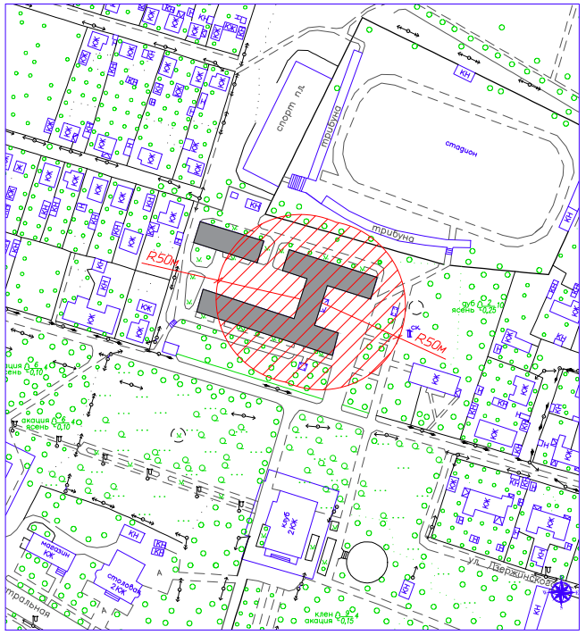

Начальник отдела
архитектуры и градостроительства
администрации городского
округа Енакиево
Донецкой Народной Республики А.С. Войтенко

